Formulario de nuestro login.

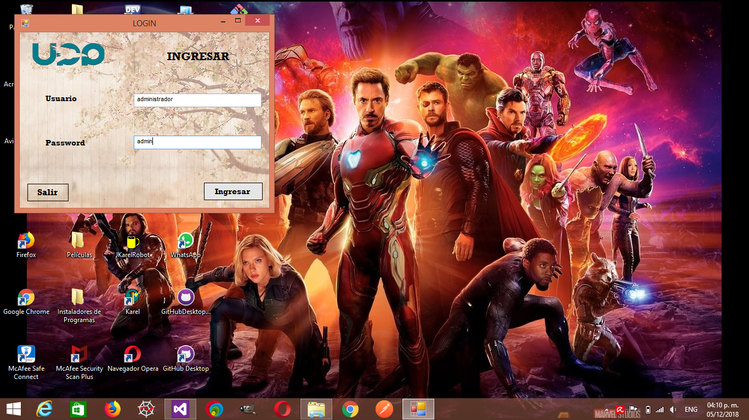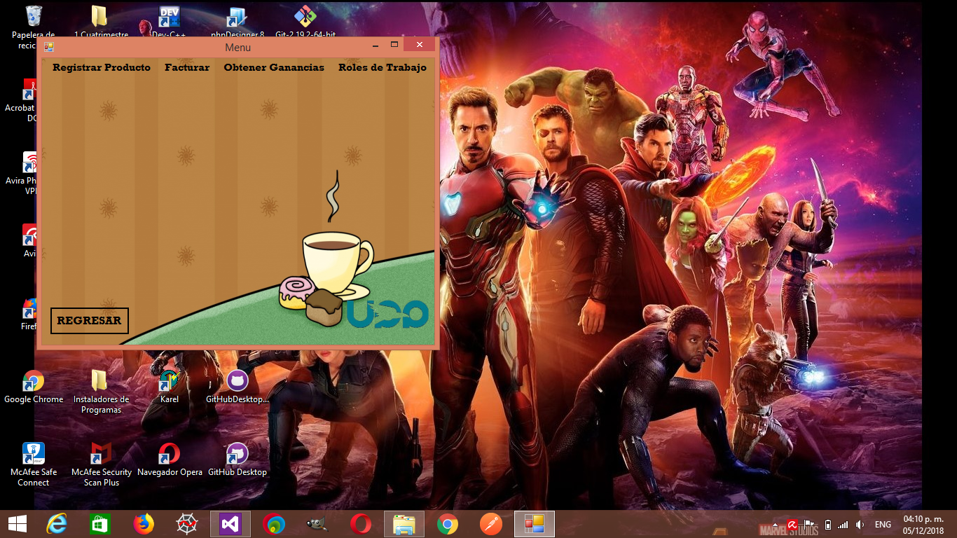

Menú de la aplicación

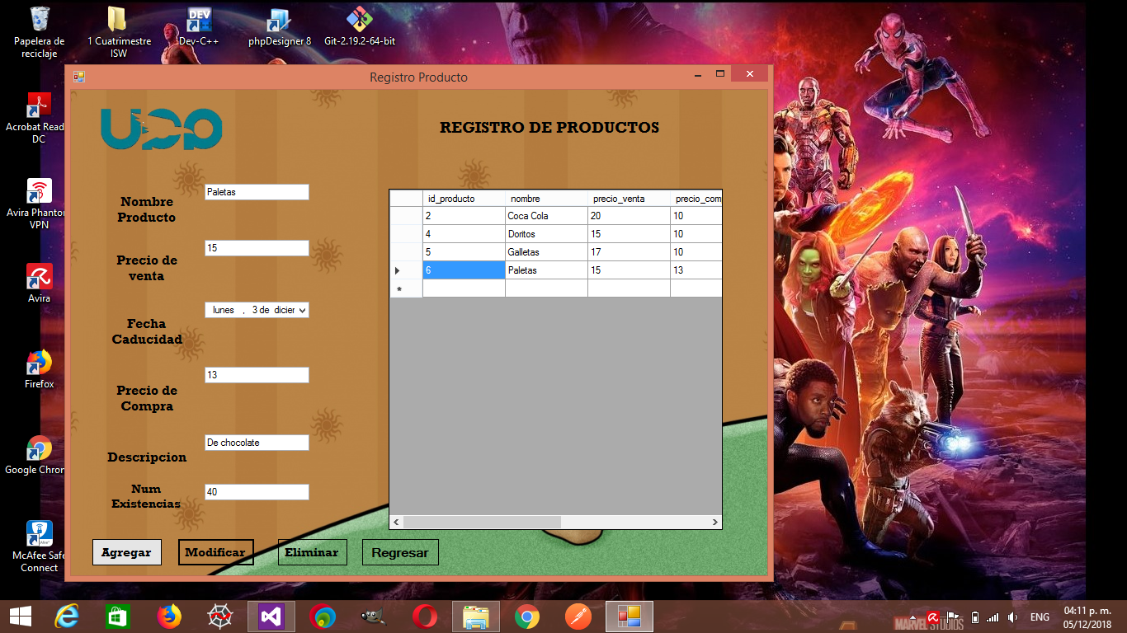

Formulario de registrar producto donde podrán revisar el almacén y hacer el inventario.

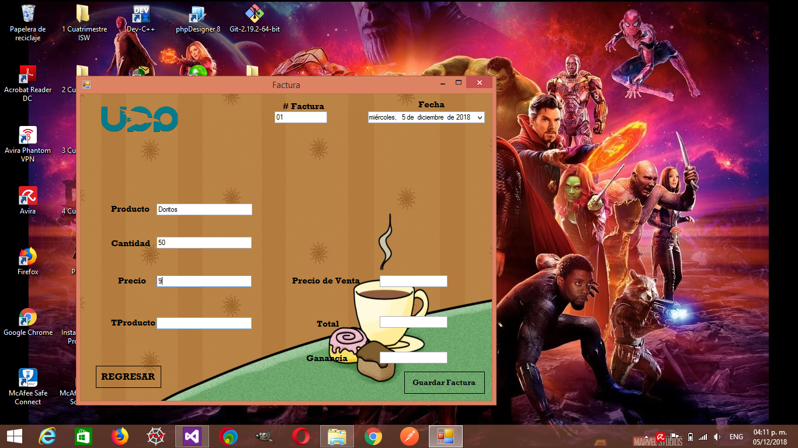

Formulario para registrar las facturas que se efectúen cuando se compren los productos.

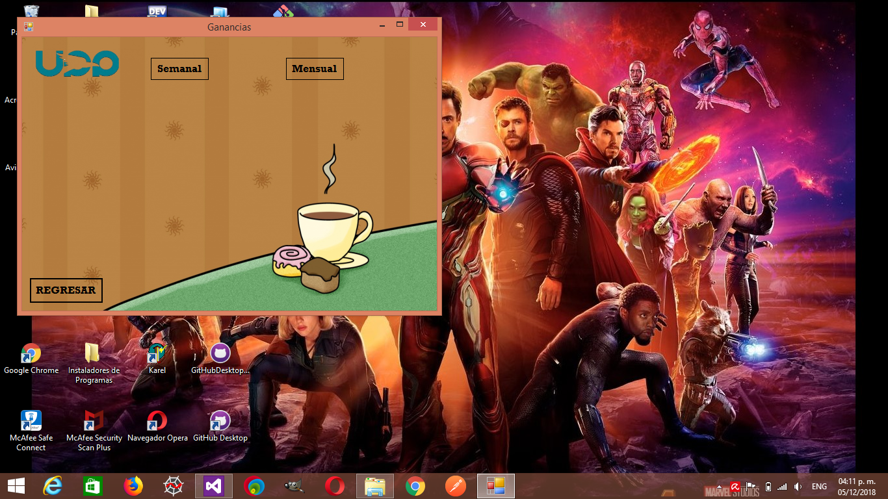

Aquí se podrán obtener las ganancias ya sea mensual o semanal mostrando las facturas registradas

Aqui

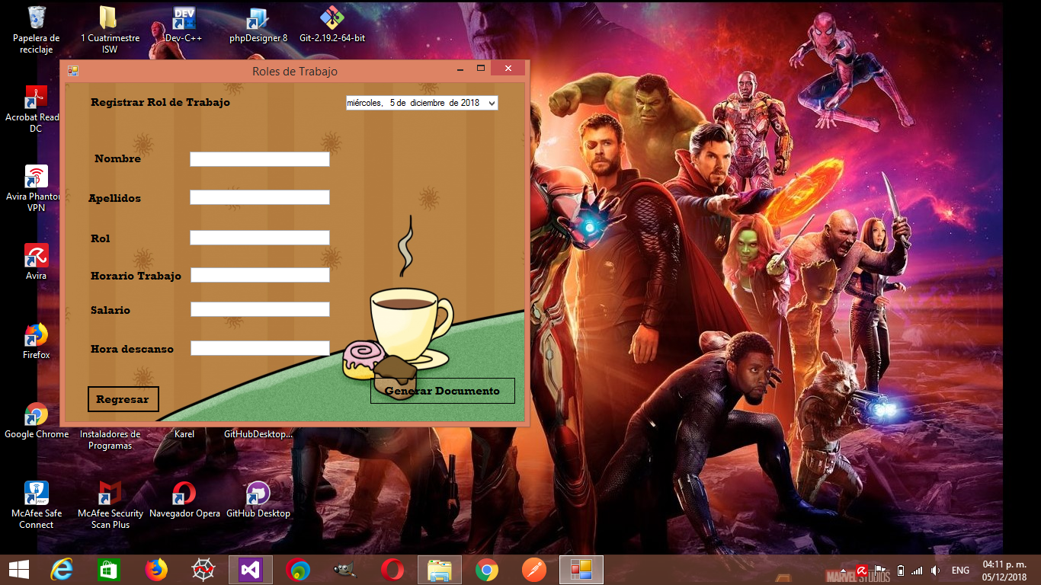

Este apartado servirá para organizar los puestos de trabajo de los empleados.